GE Rohrbogengeruchsverschluss für ein Spülbecken Raumsparmodell G1 1/2x40

Geberit

Eigenschaften

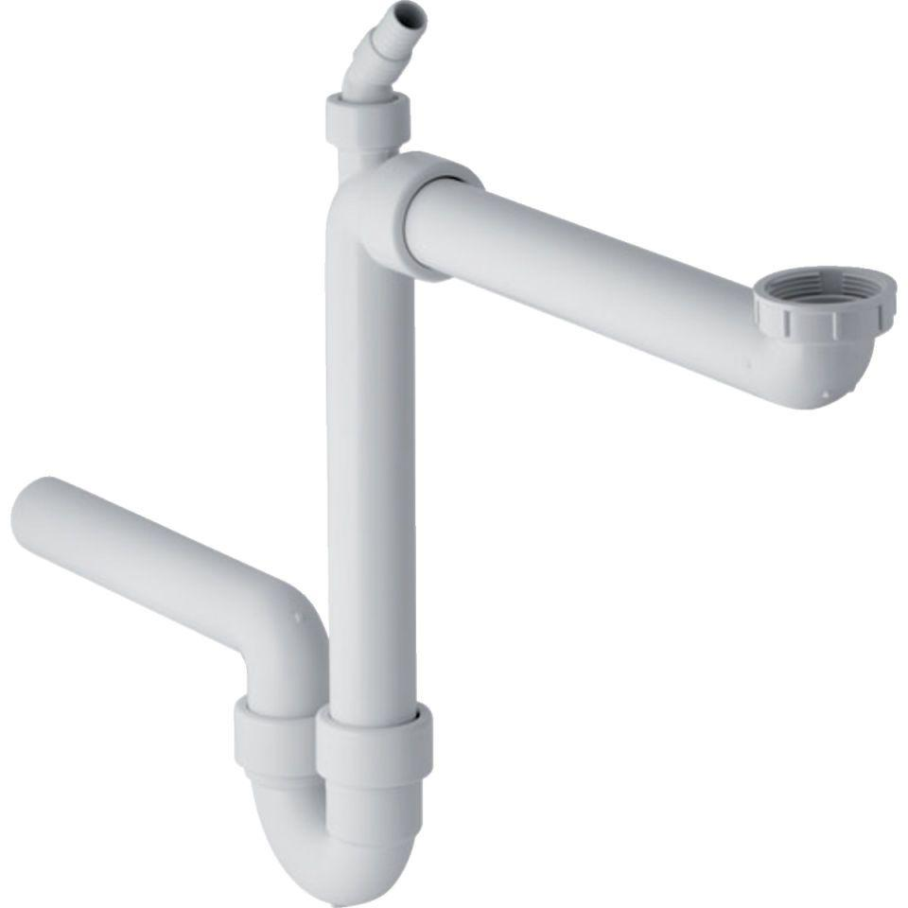

GTIN:

4025416001072

HAN:

152885111

Montageart

Aufputz

Werkstoff

Kunststoff

Nennweite DN

40,00

Abgang

horizontal

Sperrwasserhöhe

50 mm

Platzbedarf

Raumsparmodell